Государственно Бюджетное Общеобразовательное Учреждение «Турунтаевская специальная коррекционная общеобразовательная школа-интернат»

Принято  на педагогическом совете.  Протокол № ______________ | 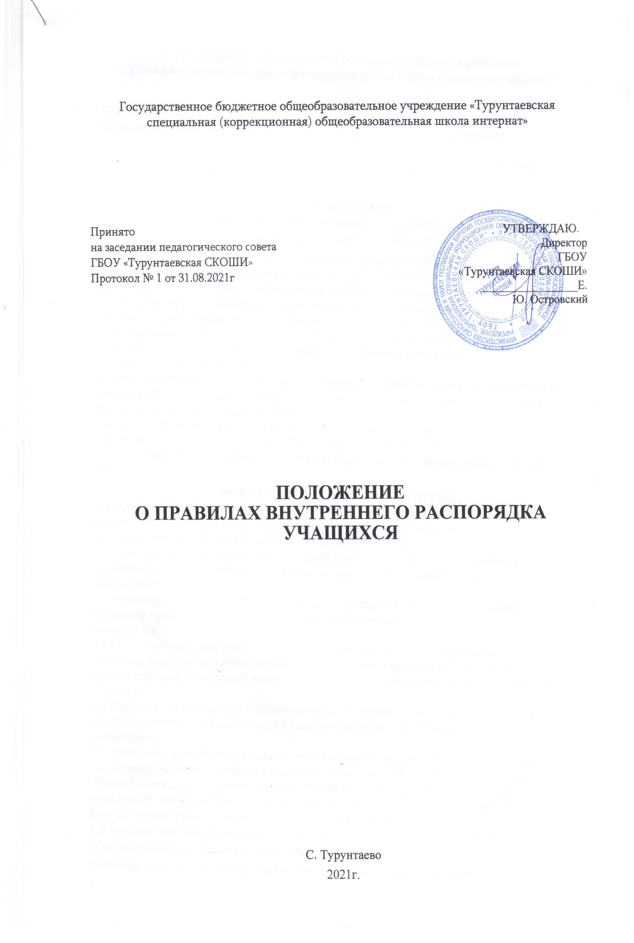

ПОЛОЖЕНИЕ
О ПОРЯДКЕ УЧЕТА МНЕНИЯ СОВЕТОВ ОБУЧАЮЩИХСЯ, СОВЕТОВ РОДИТЕЛЕЙ (ЗАКОННЫХ ПРЕДСТАВИТЕЛЕЙ), ПРИ ПРИНЯТИИ ЛОКАЛЬНЫХ НОРМАТИВНЫХ АКТОВ, ЗАТРАГИВАЮЩИХ ИНТЕРЕСЫ ОБУЧАЮЩИХСЯ
- Общие положения. 1.1.При принятии локальных нормативных актов, затрагивающих права обучающихся и работников образовательной организации, учитывается мнение советов обучающихся, советов родителей, представительных органов обучающихся, а также в порядке и в случаях, которые предусмотрены трудовым законодательством, представительных органов работников (при наличии таких представительных органов). 1.2. Нормы локальных нормативных актов, ухудшающие положение обучающихся или работников образовательной организации по сравнению с установленным законодательством об образовании, трудовым законодательством положением либо принятые с нарушением установленного порядка, не применяются и подлежат отмене образовательной организацией. 1.3. Настоящее положение разработано в соответствии с Федеральным законом «Об образовании в РФ» №273-ФЗ от 29.12.2012 (часть 3,4 ст.30), Уставом ГБОУ «Турунтаевская СКОШИ», ФГОС общего образования.
2. Порядок учета мнения советов обучающихся, советов родителей (законных представителей) при принятии локальных номативных актов, затрагивающих интересы обучающихся 2.1. Руководитель ГБОУ «Турунтаевская СКОШИ» перед принятием решения об утверждении локального нормативного акта, затрагивающего права обучающихся, направляет проект данного акта и обоснование по нему в Совет старшеклассников и Родительский комитет. 2.2. Совет старшеклассников и Родительский комитет не позднее пяти рабочих дней со дня получения проекта локального нормативного акта направляет руководителю ОО мотивированное мнение по проекту в письменной форме. 2.3. В случае, если Совет старшеклассников и Родительский комитет выразил согласие с проектом локального нормативного акта, либо если мотивированное мнение не поступило в указанный предыдущим пунктом срок, руководитель ОО имеет право принять локальный нормативный акт. В случае если Совет старшеклассников и Родительский комитет высказал предложения к проекту локального нормативного акта, руководитель имеет право принять локальный нормативный акт с учетом указанных предложений. 2.4. В случае если мотивированное мнение Совета старшеклассников и Родительского комитета не содержит согласия с проектом локального нормативного акта, либо содержит предложения по его совершенствованию, которые руководитель ОО учитывать не планирует, руководитель в течение трех дней после получения мотивированного мнения проводит дополнительные консультации с Советом старшеклассников и Родительским комитетом в целях достижения взаимоприемлемого решения.

Принято на Совете старшеклассников__03.10.2017г._

Принято на родительском собрании от _04.09.2017г._

